•ZADANIE 1.
Obejrzyj zawartość katalogów /etc, /proc, /dev, /home, /lib.
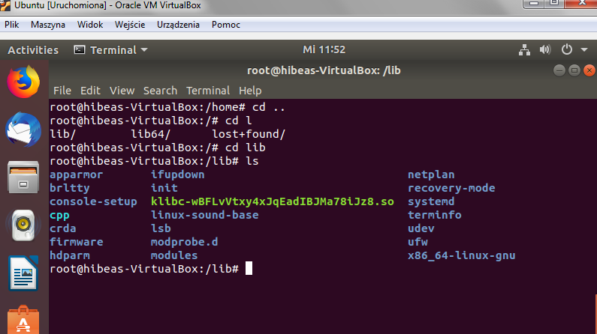
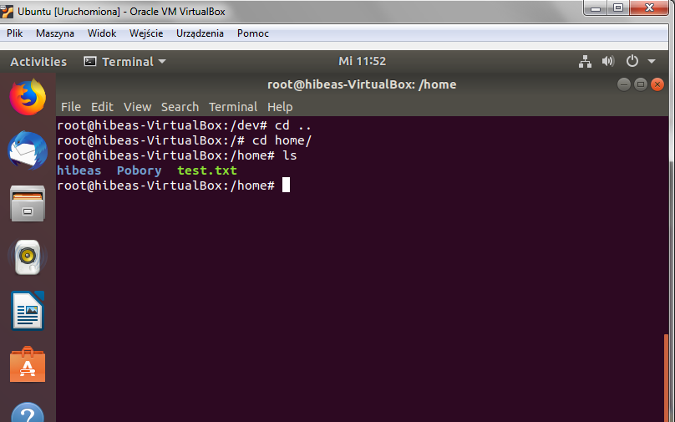
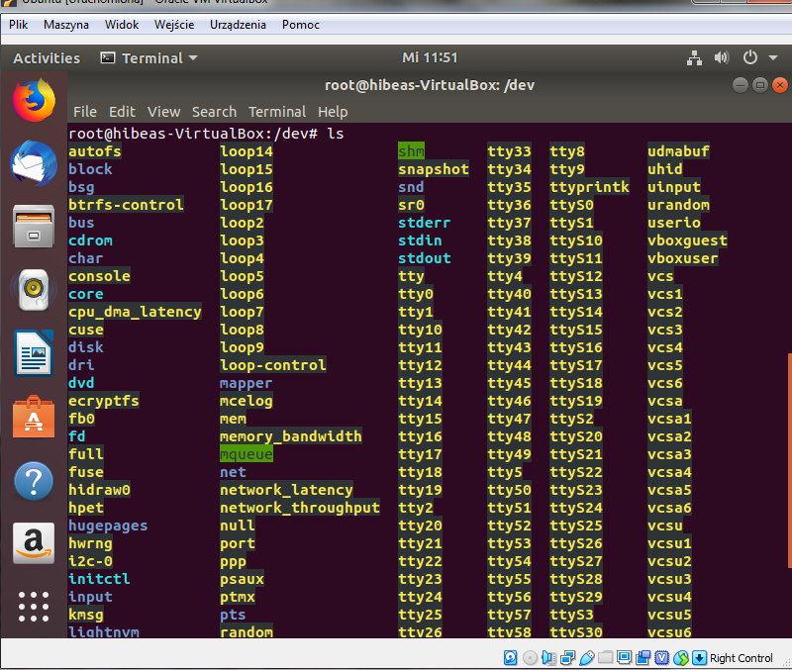
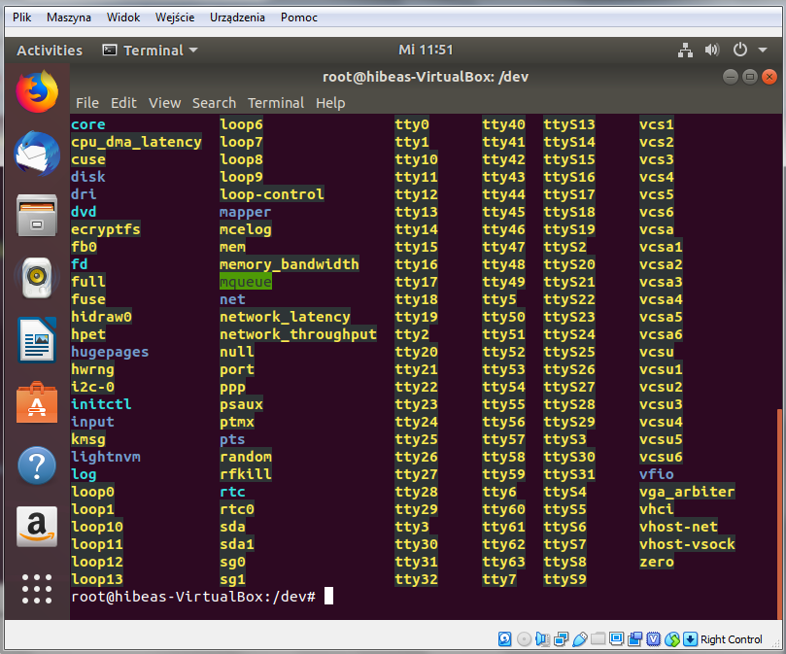
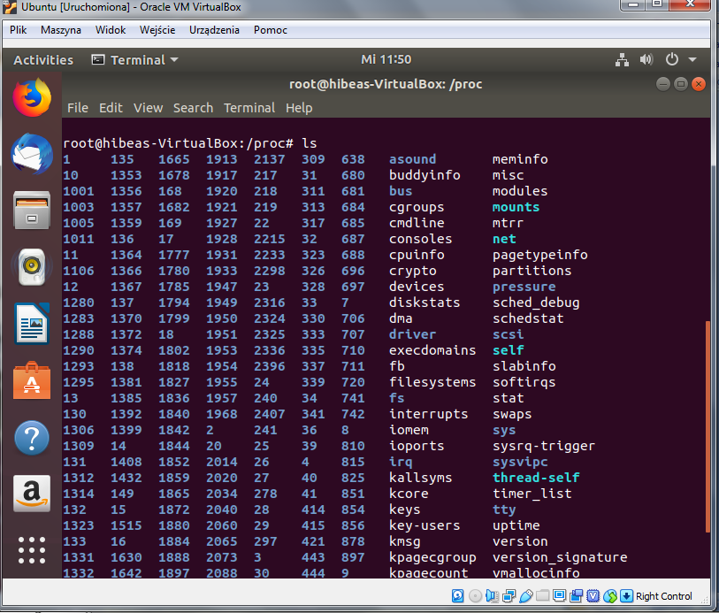
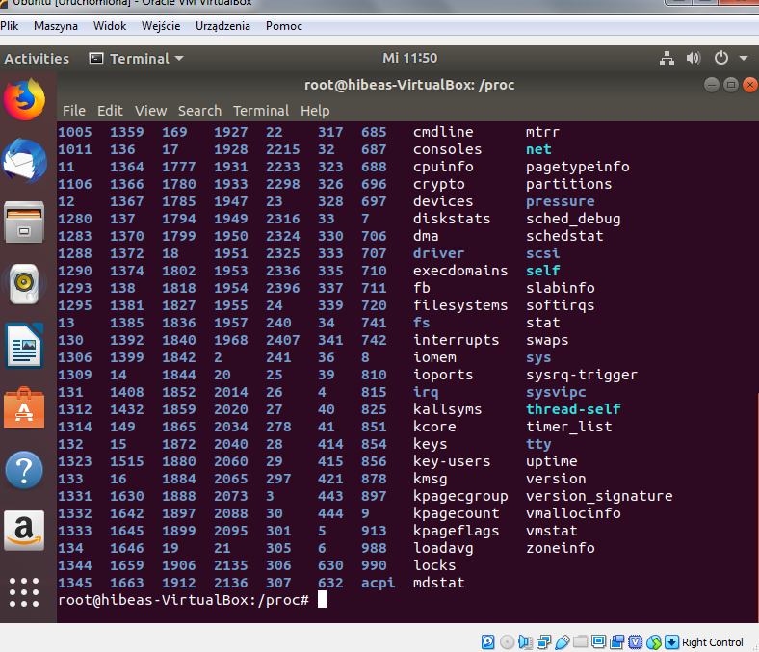
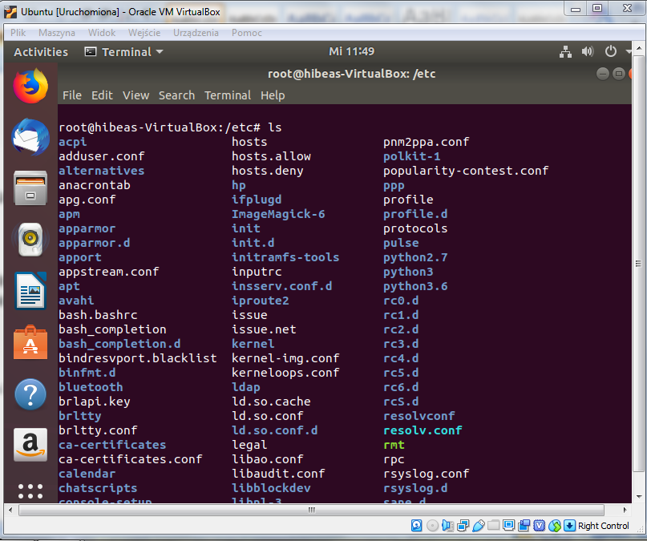
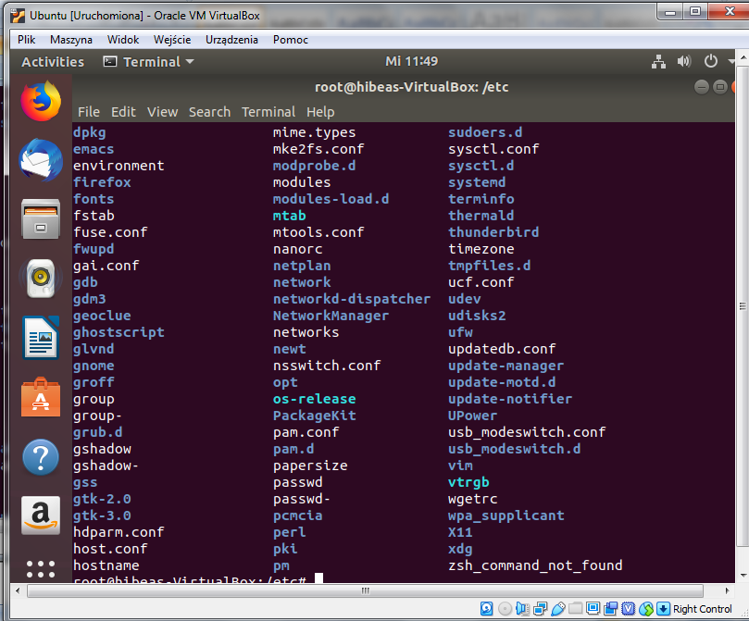
•ZADANIE 2.
Utwórz w swoim katalogu domowym katalogi według poniższego schematu. Spróbuj dokonać tego za pomocą jednego polecenia.
.
|-- katalog
| `-- katalog
|-- Moj nowy katalog
|-- nowy_katalog
`-- raz
`-- dwa
|-- cztery
`-- trzy
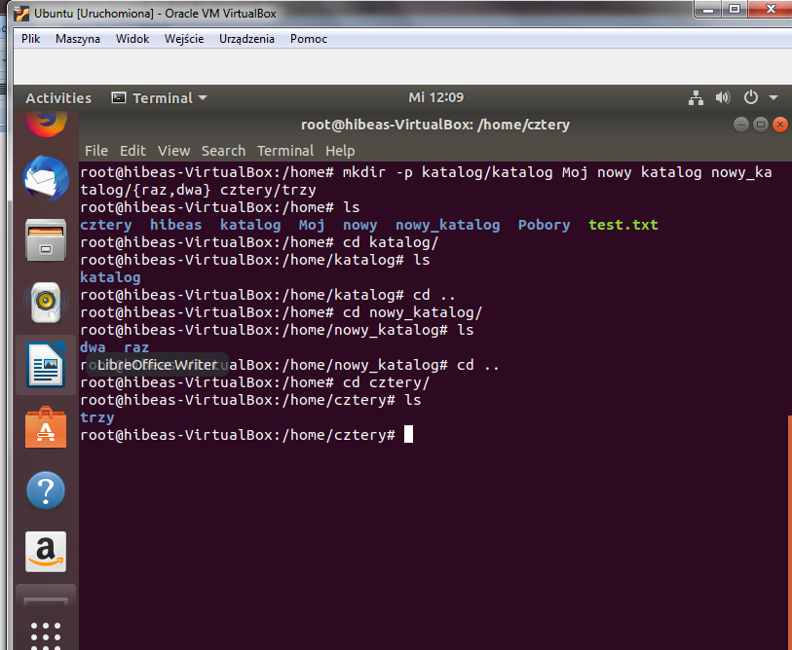

•ZADANIE3.
Do katalogu katalog przekopiuj plik /etc/passwd
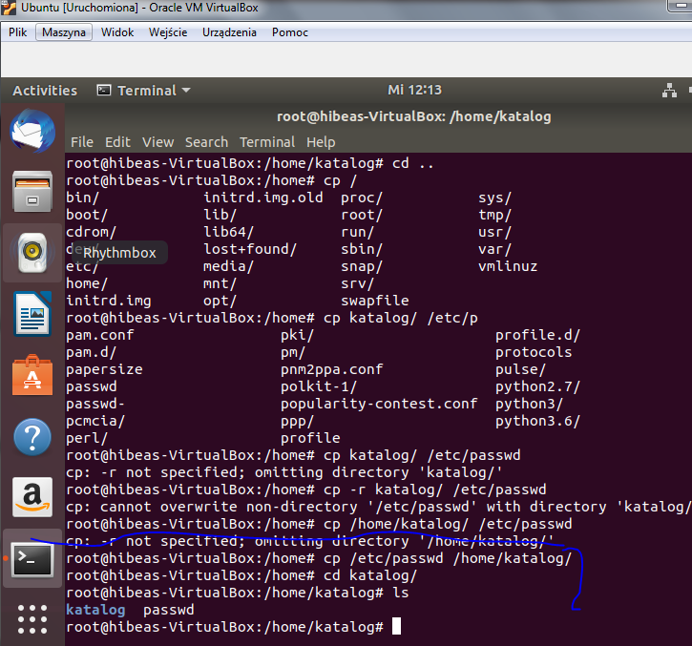
•ZADANIE 4.
Do katalogu raz/dwa/trzy skopuj wszystkie pliki z katalogu /etc w których nazwach występuje litera ’a’, ’b’ lub ’p’.
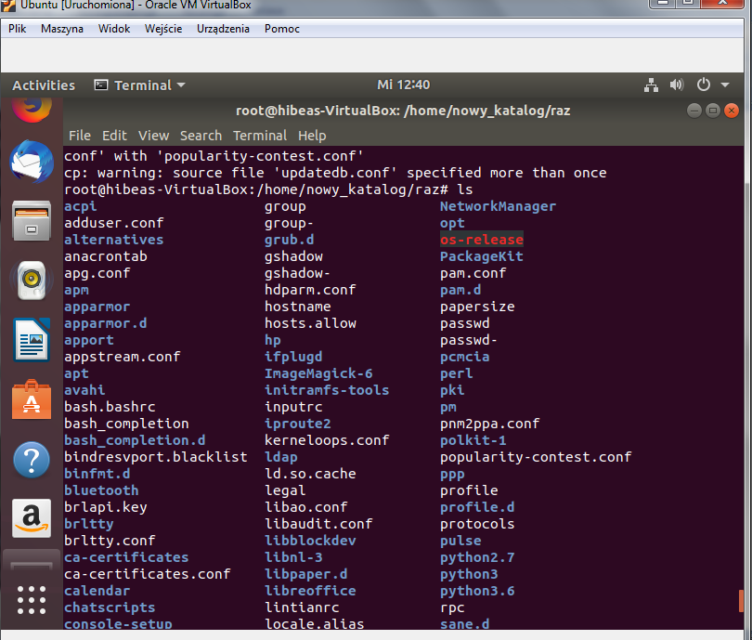
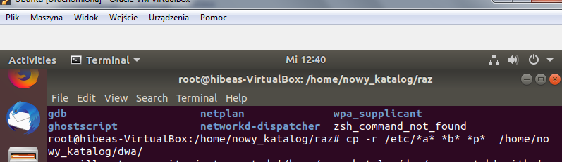
•ZADANIE5.
W katalogu nowy_katalog utwórz pusty plik o nazwie plik_testowy
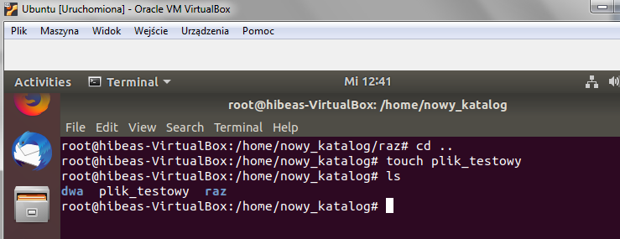
•ZADANIE 6.
W katalogu katalog utwórz dowiązanie do pliku nowy_katalog/plik_testowy o nazwie link
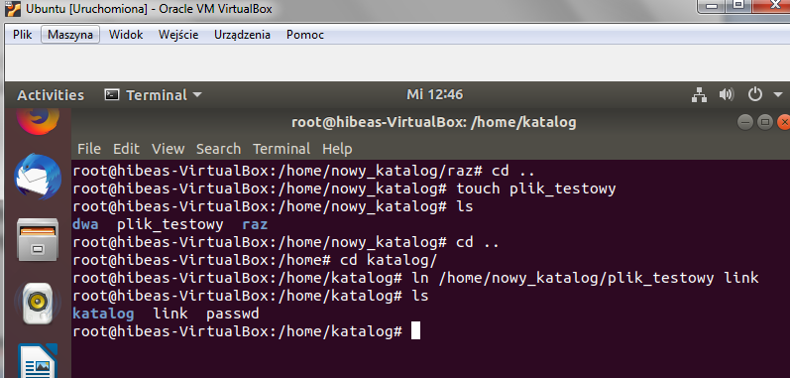
•ZADANIE7.
Za pomocą edytora tekstu (np. nano) zmień treść pliku nowy_katalog/plik_testowy i zapisz w nim kilka linijek tekstu. Następnie go usuń i sprawdź zawartość pliku katalog/link.
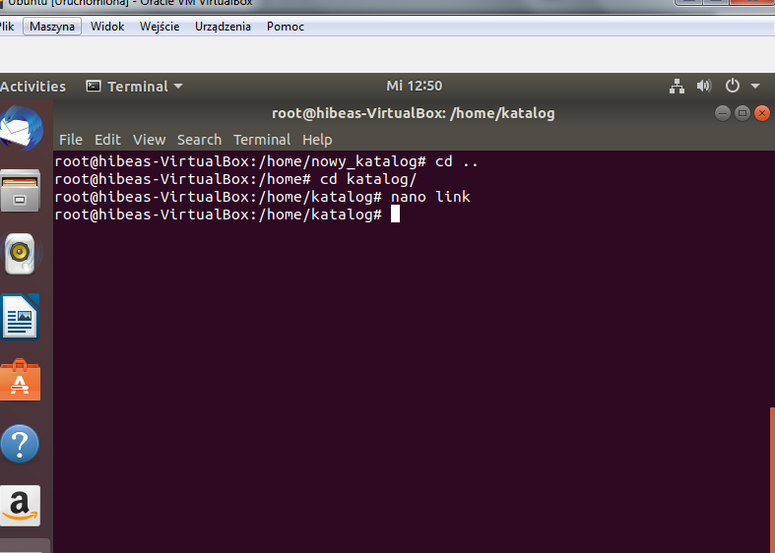
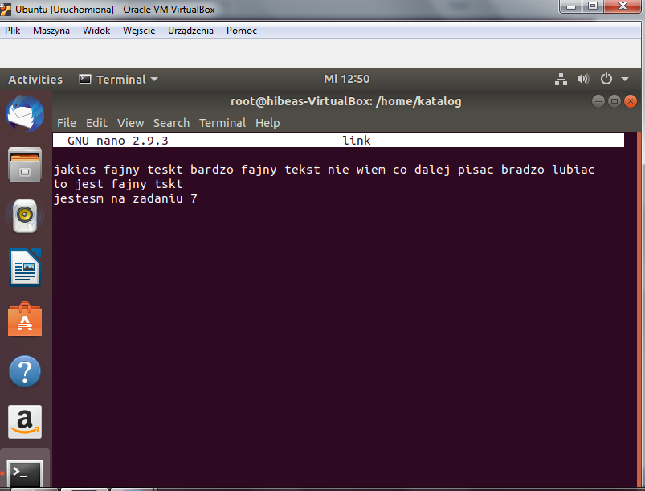
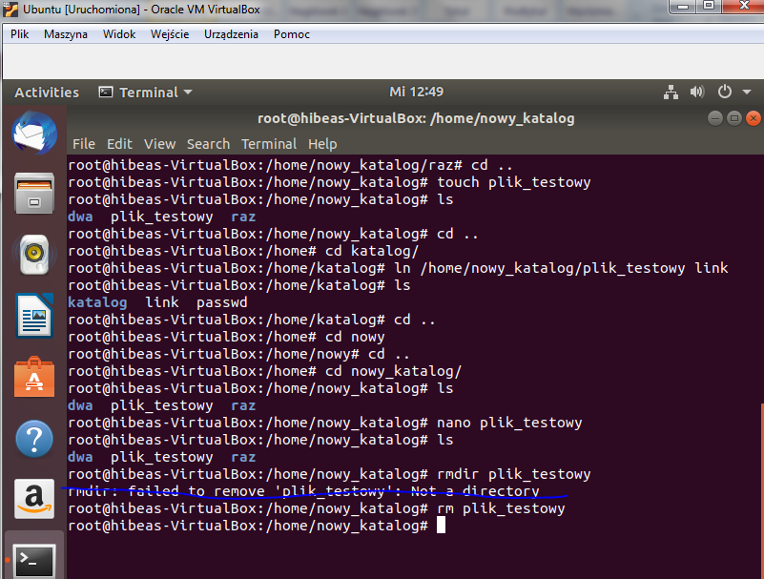
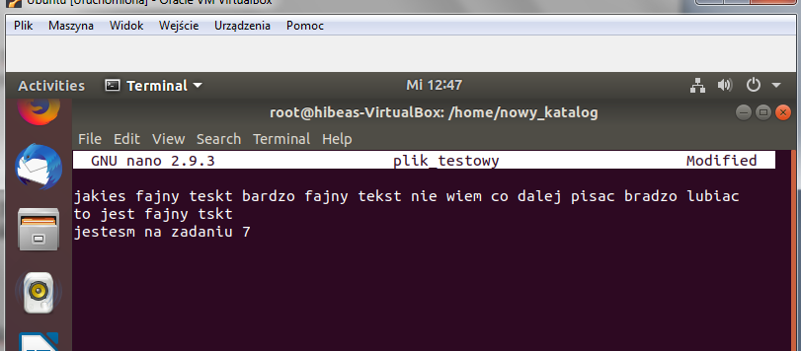
•ZADANIE 8.
W katalogu nowy_katalog utwórz dowiązanie symboliczne o nazwie link_symb do pliku katalog/link. Zmień zawartość pliku nomy_katalog/link_symb i zmień jego zawartość. Następnie usuń plik katalog/link. Na co wskazuje teraz utworzone dowiązanie symboliczne?-Jest puste
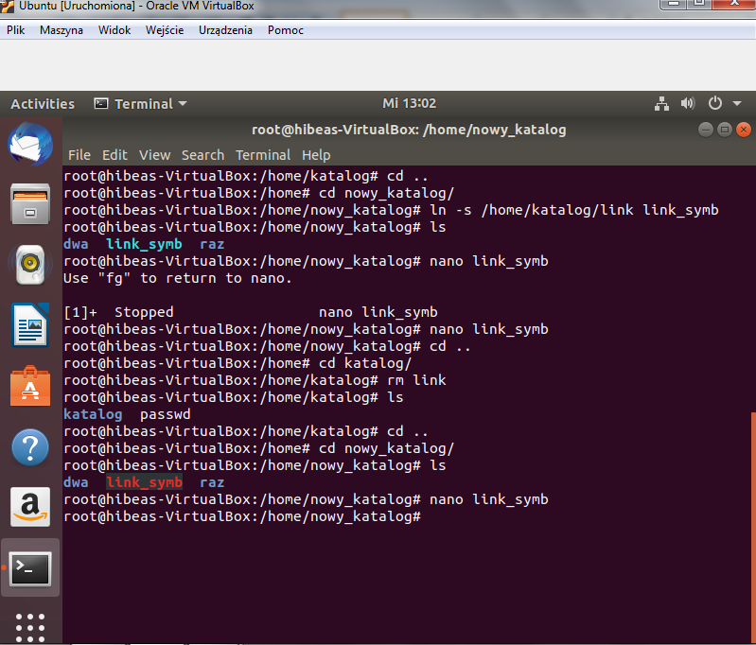
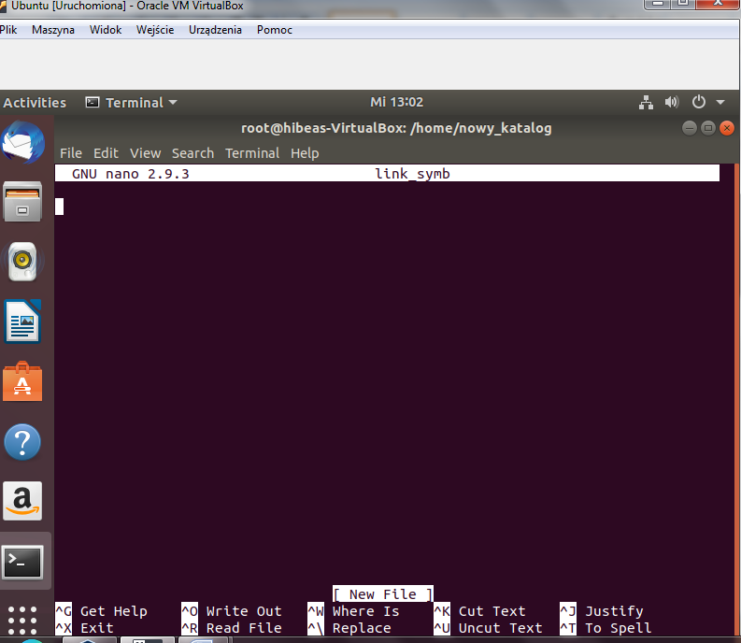
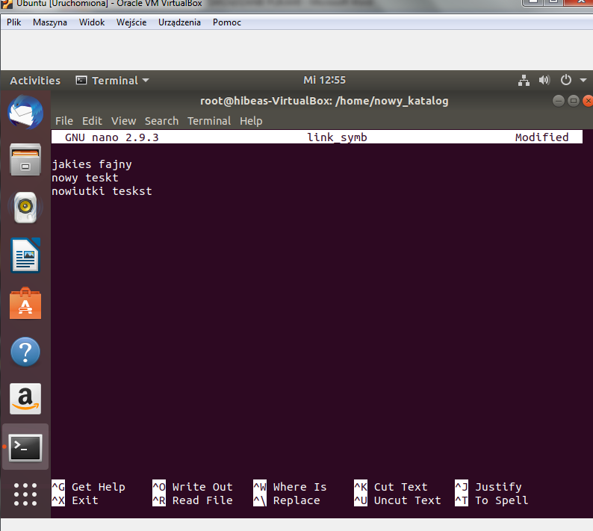
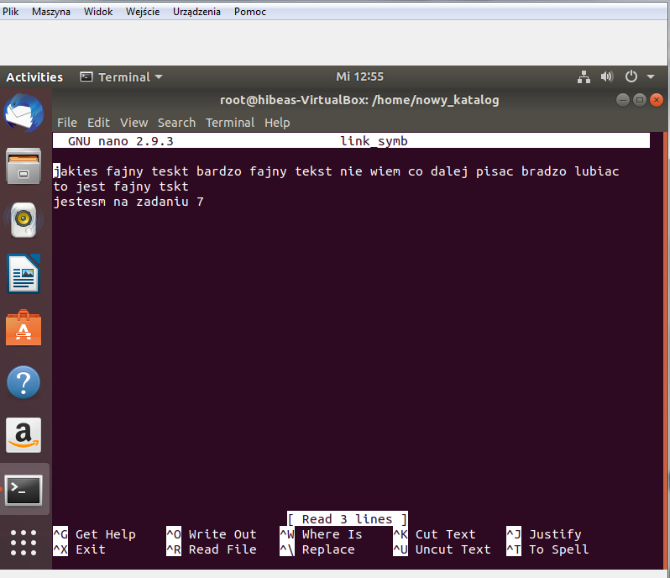
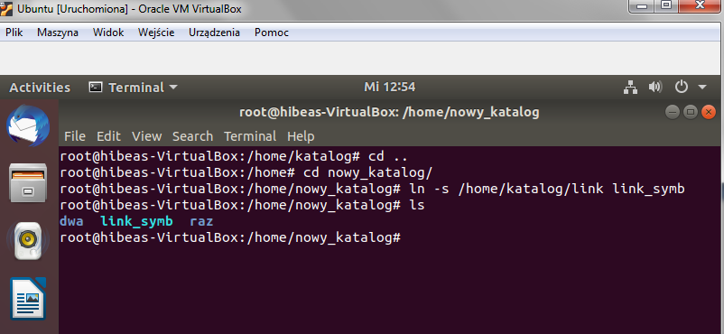
•ZADANIE9.
Zmień nazwę katalogu nowy_katalog na stary_katalog
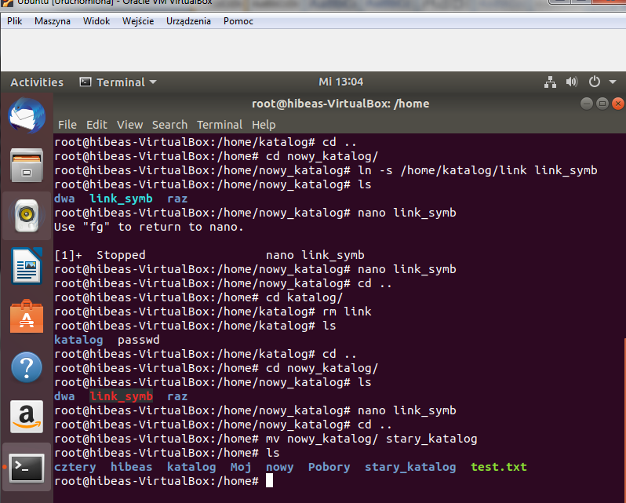
•ZADANIE10.
Przenieś katalog raz do katalogu stary_katalog zmieniając jego nazwę na jeden
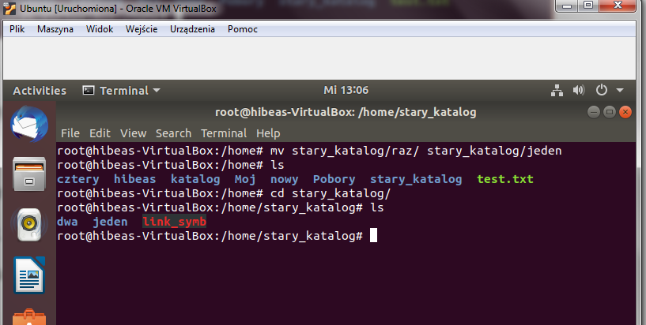
•ZADANIE11.
Usuń wszystkie utworzone w tym zadaniu katalogi i pliki.
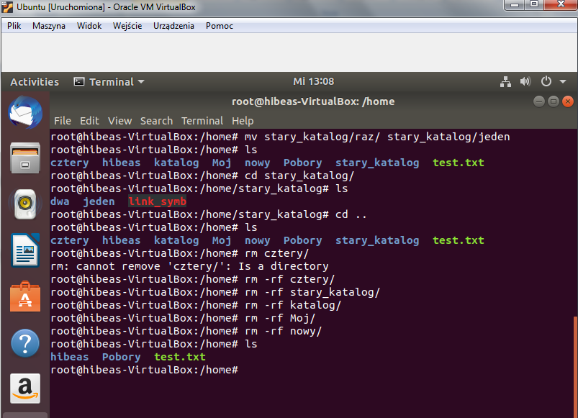
•ZADANIE 12.
Jaka jest różnica między wynikiem polecenia ls a ls* ?
Ls pokazuje wszytkie katlogi i pliki w danym katalogu, a ls* pokazuje nam katalogi wraz z plikami i faloderami zawartymi w nich

